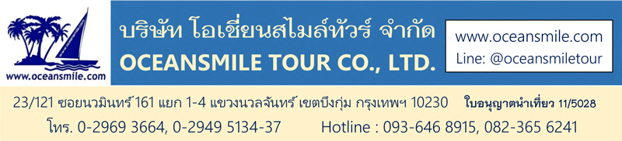

(CSX651-SL) : ฉางซา จางเจียเจี้ย ภูเขาอวตาร ประตูสวรรค์ เมืองโบราณฟ่งหวง
เมืองโบราณฝูหรงเจิ้น เขาเทียนเหมินซาน สะพานแก้ว วัดไคฝู โชว์จิ้งจอกขาว

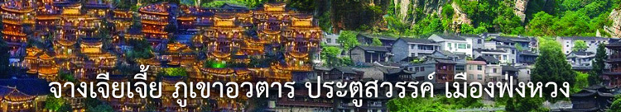
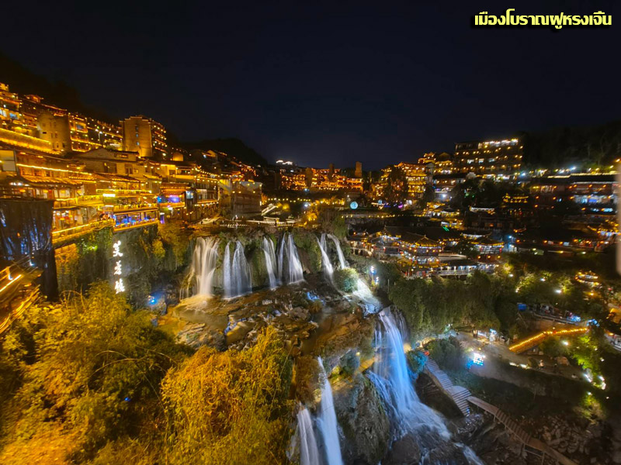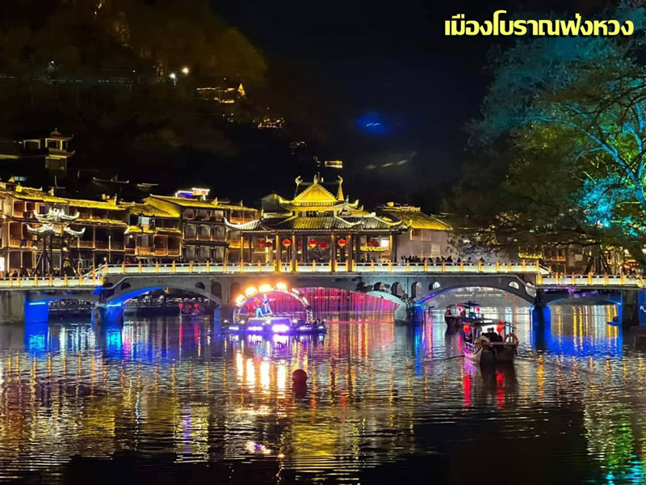

• ฉางซา จางเจียเจี้ย ภูเขาอวตาร ประตูสวรรค์ เมืองโบราณฟ่งหวง โชว์จิ้งจอกขาว
• เที่ยวครบ 4 ไฮไลท์ ถ้ำประตูสวรรค์ ภูเขาอวตาร สะพานแก้วและวัดไคฝู
• เที่ยวครบ 2 เมืองโบราณ เมืองโบราณฟ่งหวง และ เมืองโบราณฝูหรงเจิ้น
• นอนที่เมืองโบราณฝูหรงเจิ้น และในเมืองโบราณฟงหวง ถ่ายรูปสวยๆแสงสีแสงไฟยามค่ำคืน
• ชม โชว์จิ้งจอกขาว ที่โด่งดังแห่งจางเจียเจี้ย
• นั่งรถไฟความเร็วสูง เมืองฟ่งหวง-ฉางซา (ไม่ต้องลากกระเป๋าขึ้นรถไฟ)
• อาหารดี - โรงแรมระดับ 4-5 ดาว – ไม่ลงร้านช้อป – ไม่ขาย Option

ขาไป สนามบินดอนเมือง – ฉางซา |  |  | ขากลับ ฉางซา – สนามบินดอนเมือง
ดอนเมือง-ฉางซา | SL934 | 09.25-13.35 | ฉางซา-ดอนเมือง | SL935 | 14.35-17.05

Days | รายการทัวร์ | อาหาร | Hotel
1 | สนามบินดอนเมือง – ฉางซา – จางเจียเจี้ย - ตึก 72 ชั้น | -/L/D | จางเจียเจี้ย 4 ดาว+
2 | สะพานแก้ว - SKY WALK - เขาเทียนจื่อซาน (ภูเขาอวตาร) จุดชมวิวอวตาร - โชว์จิ้งจอกขาว | B/L/D | จางเจียเจี้ย 4 ดาว+
3 | ภูเขาเทียนเหมินซาน นั่งกระเช้า ถ้ำประตูสวรรค์ - เมืองโบราณฝูหรงเจิ้น (นอนที่เมืองโบราณ) | B/L/D | ฝูหรงเจิ้น 4 ดาว+
4 | เมืองฝูหรงเจิ้น - เมืองโบราณฟ่งหวง ล่องเรือแม่น้ำถั่วเจียง (นอนในเมืองโบราณ) | B/L/D | เมืองฟ่งหวง 4 ดาว
5 | เมืองโบราณฟ่งหวง – นั่งรถไฟความเร็วสูงเดินทางกลับเมืองฉางซา - เที่ยววัดไคฝู - ถนนหวงซิงหลู่ | B/L/D | ฉางซา 5 ดาว
6 | ฉางซา - ช้อปปิ้ง OUTLET – สนามบินดอนเมือง | B/-/- | -

วันเดินทาง – ค่าบริการ
วันเดินทาง | ผู้ใหญ่ | เด็ก เสริมเตียง | พักเดี่ยวเพิ่ม | หมายเหตุ
6 – 11 มีนาคม 2569 | 29,999.- | 28,999.- | 5,000.-
17 – 22 มีนาคม 2569 | 30,999.- | 29,999.- | 5,000.-
20 – 25 มีนาคม 2569 | 30,999.- | 29,999.- | 5,000.-
24 – 29 เมษายน 2569 | 31,999.- | 30,999.- | 5,000.-
8 – 13 พฤษภาคม 2569 | 31,999.- | 30,999.- | 5,000.-
22 - 27 พฤษภาคม 2569 | 31,999.- | 30,999.- | 5,000.-
29 พฤษภาคม – 3 มิถุนายน 2569 | 31,999.- | 30,999.- | 5,000.-
19 – 24 มิถุนายน 2569 | 30,999.- | 29,999.- | 5,000.-
• ทัวร์ไม่ลงร้าน กรุ๊ป 16 - 20 ท่าน – รถบัส 38 ที่นั่ง – ตั๋วเครื่องบินพร้อม เดินทางแน่นอนทุกกรุ๊ป
• ลูกค้าเก่าลดพิเศษ - สอบถามเพิ่มเติมทางไลน์ออฟฟิต @oceansmiletour – ไลน์ oceansmile (โจ้)

วันแรก : สนามบินดอนเมือง – ฉางซา – จางเจียเจี้ย - ตึก 72 ชั้น
06.30 น. พร้อมกันที่ สนามบินดอนเมือง อาคาร 1 ชั้น 3 ประตู 7 สายการบิน Thai Lion Air – SL เจ้าหน้าที่คอยให้การต้อนรับและอำนวยความสะดวกในการเดินทาง (น้ำหนักกระเป๋าโหลด 20 กก. และกระเป๋าถือขึ้นเครื่อง 7 กก.)
09.25 น. ออกเดินทางสู่ เมืองฉางซา โดยสายการบิน Thai Lion Air - SL 934
13.35 น. ถึง Changsha Huanghua (CSX) ฉางซา เมืองหลวงของมณฑลหูหนาน ซึ่งมีประวัติศาสตร์ความเป็นมาอันยาวนานมากว่า 3,000 ปี เป็นเมืองศูนย์กลางด้านการเมืองเศรษฐกิจและวัฒนธรรมของมณฑลหูหนาน หลังผ่านพิธีการตรวจคนเข้าเมืองแล้ว รับขนมปังเบอร์เกอร์ที่สนามบิน (1) จากนั้นนำท่านเดินทางสู่ เมืองจางเจียเจี้ย ชมวิวทิวทัศน์ระหว่างทาง (ใช้เวลาเดินทางประมาณ 4 ชั่วโมง)
19.00 น. บริการอาหารเย็นที่ภัตตาคาร (2) หลังอาหารนำท่านชม ตึกมหัศจรรย์ 72 ชั้น (ถ่ายรูปด้านนอก) แห่งเมืองจางเจียเจี้ย แลนด์มาร์กใหม่ที่สร้างขึ้นมาโดยนำเอาจุดเด่นของเมืองจางเจียเจี้ยมารวมกัน ออกแบบให้กลายเป็นแหล่งรวมของรีสอร์ท ร้านอาหาร ร้านขายของที่ระลึก ที่ตกแต่งด้วยแสงสีสุดอลังการ ตั้งอยู่ใจกลางเมืองจางเจียเจี้ย จากนั้นนำท่านเข้าที่พัก พักผ่อนกันตามสบาย (พัก Days Hotel by Wyndham หรือระดับ 4 ดาว+)

วันที่สอง : สะพานแก้ว - SKY WALK - เขาเทียนจื่อซาน (ภูเขาอวตาร) จุดชมวิวอวตาร - โชว์จิ้งจอกขาว
07.00 น. บริการอาหารเช้าที่โรงแรม (3) หลังอาหารนำท่านชม สะพานแก้ว สะพานแก้วข้ามระหว่างภูเขาที่ยาวที่สุดในโลก เป็นสถานที่ท่องเที่ยวแห่งใหม่ในจางเจียเจี้ย เดินชม SKY WALK ด้วยความยาวถึง 430 เมตร กว้าง 6 เมตร สูงถึง 300 เมตร วัดใจกันด้วยทางเดินทางกระจกคริสตัลกับวิวทิวทัศน์ที่สวยงาม ท่านจะได้สัมผัสความตื่นเต้นและหวาดเสียวในแกรนด์แคนยอนและสะพานกระจก นำท่าน นั่งบอลลูนเทียม ใส่แว่นตา VR4D สัมผัสบรรยากาศแบบ 360 องศาเสมือนว่าเราอยู่ในบอลลูนจริงๆ
12.00 น. บริการอาหารกลางวันที่ภัตตาคาร (4) หลังอาหารเดินทางสู่ อุทยานจางเจียเจี้ย ได้ถูกประกาศให้เป็นเขตอนุรักษ์อุทยานแห่งชาติในปี ค.ศ.1982 ด้วยความสวยงามของยอดเขาที่ตั้งตระหง่านกว่า 3,000 ยอด รวมทั้งมี ลำธาร ถ้ำ น้ำตกมากมาย ทำให้สถานที่แห่งนี้ได้รับการประกาศให้เป็นมรดกโลกปี 1992 นำท่านขึ้น เขาเทียนจื่อซาน (ภูเขาอวตาร) นำท่านขึ้นเขาด้วย ลิฟท์แก้วไป่หลง ลิฟท์แก้วแห่งแรกของเอเชียที่สูง 326 เมตร นำท่านชมวิวทิวทัศน์อันสวยงามที่ จุดชมวิวอวตาร ซึ่งภาพยนตร์ชื่อดัง อวตาร ได้นำมาเป็นฉากในการถ่ายทำ ชม เทียนเสี้ยตี้อี้เฉียว (สะพานใต้ฟ้าอันดับ 1) ซึ่งมีทัศนียภาพที่สวยงามรายล้อมด้วยหมู่ขุนเขา ท่านจะได้เพลิดเพลินกับทิวทัศน์อันสวยงาม จากนั้นนำท่านลงเขาด้วยลิฟท์แก้วไป่หลง
19.00 น. บริการอาหารเย็นที่ภัตตาคาร (5) หลังอาหารนำท่านชม โชว์จิ้งจอกขาว โชว์แสงสีอันอลังการที่สวยงาม เป็นการแสดงบทเกี่ยวกับความรักของนางพญาจิ้งจอกขาวที่มีต่อชายคนรักต้องพลัดพรากจากกัน (สำหรับในช่วงกลางเดือนธันวาคม – ต้นเดือนมีนาคม โชว์จิ้งจอกขาวปิดการแสดงเนื่องจากอากาศหนาว ทางบริษัทฯเปลี่ยนเป็นไปดู โชว์เหม่ยลี่เซียงซี (Zhangjiajie Romance Park) เป็นโชว์เกี่ยวกับประเพณีวัฒนธรรม วิถีชีวิตของแต่ละเผ่าในมณฑลหูหนานและที่มีความอลังการสวยงามด้วยแสงสีเสียงแทนนะครับ) จากนั้นพักผ่อนกันตามสบาย (พัก Days Hotel by Wyndham หรือระดับ 4 ดาว+)
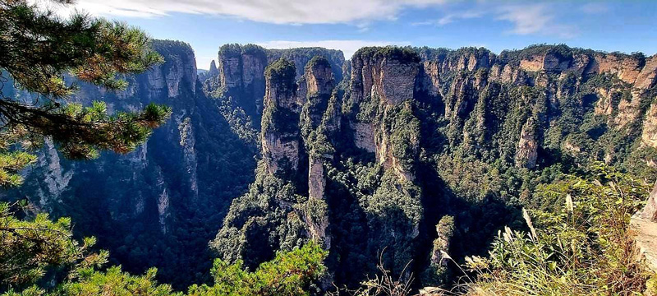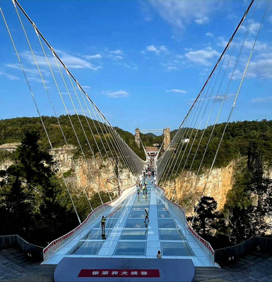

วันที่สาม : ภูเขาเทียนเหมินซาน นั่งกระเช้า ถ้ำประตูสวรรค์ - เมืองโบราณฝูหรงเจิ้น (ดูแสงไฟกลางคืน)
07.00 น. บริการอาหารเช้าที่โรงแรม (6) หลังอาหารนำท่านเดินทางสู่ เขาเทียนเหมินซาน ซึ่งตั้งอยู่ทางตอนใต้ของอุทยานจางเจียเจี้ย นำท่าน นั่งกระเช้า ขึ้นสู่จุดสูงสุดของเขาเทียนเหมินซาน ซึ่งมีความยาวถึง 7.5 กิโลเมตร ใช้เวลา 40 นาที ท่านจะได้นั่งกระเช้าชมความงามของภูเขา ภูผา นับร้อยรูป ยอดเขาที่สูงเสียดฟ้าและสวยงามแปลกตา ชมเส้นทางขึ้นเขา 99 โค้ง จากนั้นนำท่านเดิน ทางเดินกระจก ที่จะทำให้ท่านได้สัมผัสถึงความสูงของหน้าผาและสร้างความตื่นเต้นให้กับท่าน ชมวิวทิวทัศน์ริมหน้าผาที่มองเห็นยอดเขาสลับซับซ้อนมากมาย ชม ระเบียงแก้ว (รวมผ้าหุ้มรองเท้า) ที่มีระยะทางประมาณ 60 เมตร จากนั้นนำท่านลงบันไดเลื่อนมาที่ ถ้ำเทียนเหมินซาน หรือเรียกว่า ถ้ำประตูสวรรค์ เป็น 1 ใน 4 ภูเขาที่สวยของจีน เหตุที่เรียกว่าประตูสวรรค์เพราะภูเขาเกิดระเบิดขึ้นเองโดยธรรมชาติจนกลายเป็นช่องประตูขึ้นมา จากนั้นนำท่านลงจากภูเขา
13.00 น. บริการอาหารกลางวันที่ภัตตาคาร (7) พิเศษ..เมนูสุกี้เห็ด หลังอาหารนำท่านเดินทางสู่ เมืองโบราณฝูหรงเจิ้น ตั้งอยู่ในเขตหย่งซุ่น เขตปกครองตนเองชนชาติถู่เจียและม้งช่างซี เมืองฝูหรงเจิ้น มีประวัติยาวนานกว่า 2,000 ปี เดิมมีชื่อว่า หวังชุ่น และได้รับการเปลี่ยนชื่อเมื่อปี พ.ศ.2550 เพราะมีการถ่ายทำภาพยนตร์เรื่อง HIBISCUS TOEN ที่มีชื่อเสียงมาก ความโดดเด่นที่เป็นเอกลักษณ์ของเมืองนี้คือ มีน้ำตกอยู่ใจกลางเมือง ถ้ามองจากฝั่งตรงข้ามจะเหมือนว่าเมืองตั้งอยู่บนหน้าผาและมีน้ำตกอยู่ด้านล่าง นำท่านเที่ยวเมืองโบราณยามเย็น
19.00 น. บริการอาหารเย็นที่ภัตตาคาร (8) หลังอาหารนำท่านถ่ายรูปแสงไฟแสงสีที่ตกแต่งสวยงามลงตัวกับน้ำตก พักผ่อนกันตามสบาย (พัก Furongzhen Annai Hotel หรือระดับ 4 ดาว+ โรงแรมอยู่หน้าเมืองโบราณ ดีที่สุดของเมืองฝูหรงเจิ้น สามารถเดินเที่ยวในเมืองโบราณได้)
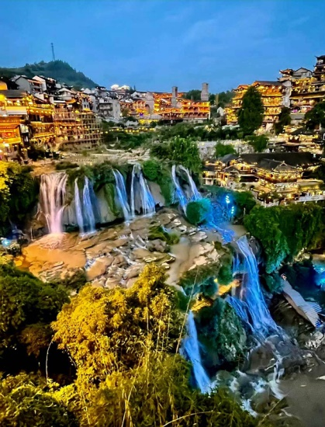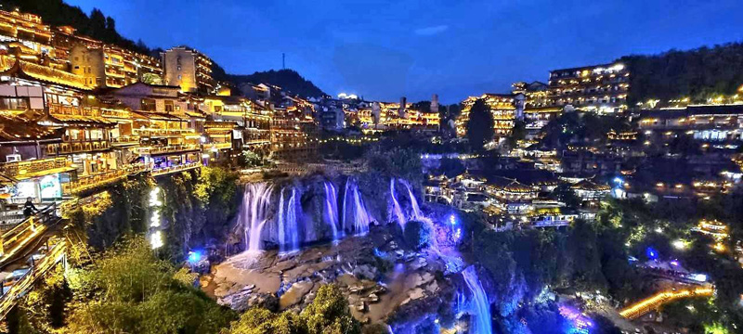

วันที่สี่ : เมืองฝูหรงเจิ้น - เมืองโบราณฟ่งหวง ล่องเรือแม่น้ำถั่วเจียง (นอนในเมืองโบราณ ชมสีสันกลางคืน)
07.00 น. บริการอาหารเช้าที่โรงแรม (9) หลังอาหารนำท่านเดินทางสู่ เมืองโบราณฟ่งหวง (เมืองหงส์) เขตปกครองตนเองของชนเผ่าน้อยถู่เจียง ซึ่งอยู่ทางทิศตะวันตกของมณฑลหูหนาน เมืองโบราณฟ่งหวง ตั้งอยู่ริมน้ำแม่น้ำถั่วเจียง ล้อมรอบด้วยขุนเขา เสมือนด่านช่องแคบภูเขาที่เด่นตระหง่านมียอดเขาติดต่อกันเป็นแนวแม่น้ำลำธารที่ใสสะอาด รวมถึงบ้านช่องที่ยกพื้นสูงเรียงรายกันบนริมแม่น้ำ
12.00 น. บริการอาหารกลางวันที่ภัตตาคาร (10) หลังอาหารนำท่านชม เมืองโบราณฟ่งหวง ที่มีโบราณสถานและโบราณวัตถุทางด้านวัฒนธรรมอันล้ำค่าที่ตกทอดมาจากราชวงศ์หมิงและชิง 120 แห่ง สิ่งก่อสร้าง 68 แห่ง วัตถุโบราณ 116 แห่ง นำท่าน ล่องเรือแม่น้ำถั่วเจียง ชมบรรยากาศตึกราม บ้านเรือนริมน้ำ รวมทั้งวิถีชีวิตที่มีความสวยงาม นำท่านเยี่ยมชมเมืองโบราณที่สร้างในราชวงศ์ถัง ซึ่งเป็นเมืองที่ก่อขึ้นด้วยหินที่มีชื่อว่า “หวงซือเฉียวกู่เฉิง” ชมกำแพงโบราณซึ่งสร้างขึ้นในสมัยราชวงศ์หมิง เป็นสถานศึกษาค้นคว้าประวัติความเป็นมาทั้งชาวจีนและต่างชาติ และนำท่านชม สะพานโบราณ เจดีย์วั่นหมิง พร้อมเก็บภาพไว้เป็นที่ระลึก
19.00 น. บริการอาหารเย็นที่ภัตตาคาร (11) หลังอาหารนำท่านชม สีสันแสงไฟยามค่ำคืนที่สวยงามของเมืองฟ่งหวง พักผ่อนตามสบาย (พัก Chengyun Yuexi Resort หรือระดับ 4 ดาว อยู่ในเมืองโบราณฟงหวง)
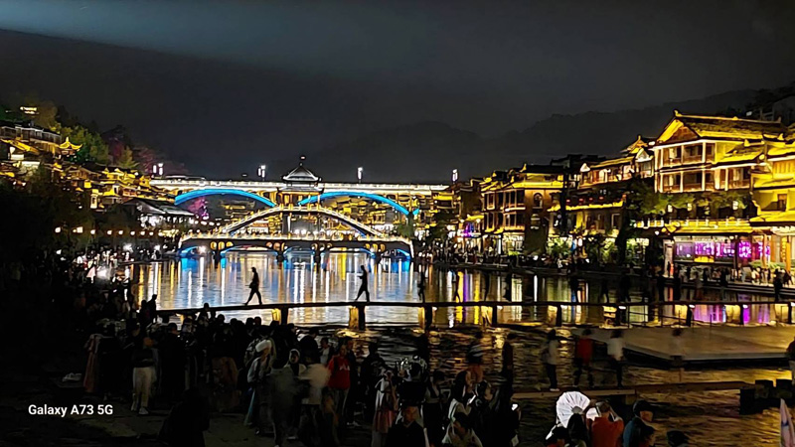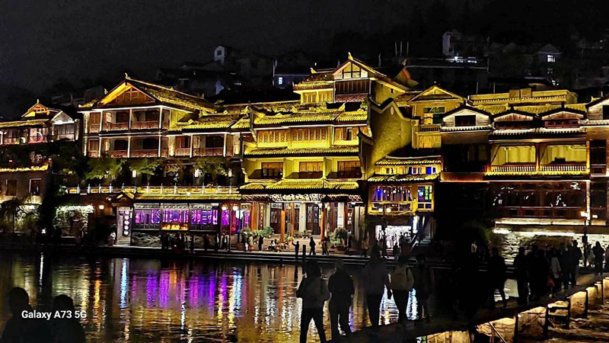

วันที่ห้า : เมืองโบราณฟ่งหวง – นั่งรถไฟความเร็วสูง (กระเป๋าไปกับรถบัส) – ฉางซา - วัดไคฝู - ถนนหวงซิงหลู่
07.00 น. บริการอาหารเช้าที่โรงแรม (12) หลังอาหารจัดกระเป๋าขึ้นรถบัสเพื่อสะดวกในการนั่งรถไฟ จากนั้นนำท่าน นั่งรถไฟความเร็วสูง เดินทางกลับ เมืองฉางซา (ใช้เวลาประมาณ 2.30 ชั่วโมง นั่งรถไฟความเร็วสูง ไม่ต้องลากกระเป๋าขึ้นรถไฟ รถบัสคันใหม่มารอรับที่สถานีรถไฟฉางซา)
12.00 น. บริการอาหารกลางวันที่ภัตตาคาร (13) หลังอาหารนำท่านเที่ยวชม วัดไคฝู (Kaifu Temple) เป็นวัดที่มีชื่อเสียงมากที่สุดแห่งหนึ่งของเมืองฉางซา ตั้งอยู่บริเวณถนน Kaifusi สันนิษฐานว่ามีการสร้างมาตั้งแต่ในช่วง ค.ศ. 907-960 จึงมีความเก่าแก่และเป็นที่ศรัทธามากๆ ของชาวเมือง
18.00 น. บริการอาหารเย็นที่ภัตตาคาร (14) พิเศษ..เมนุปเฟ่ปิ้งย่างและสุกี้หม่าล่า หลังอาหารนำท่านช้อปปิ้งเลือกซื้อสินค้าหลากหลายชนิดของฝากกลับบ้านที่ ถนนคนเดินหวงซิงหลู่ ตลาดใหญ่ที่สุดของมณฑลหูหนาน และ ร้าน POP MART จากนั้นนำท่านเดินทางเข้าที่พัก พักผ่อนกันตามสบาย (พัก Howard Johnson Hotel หรือระดับ 5 ดาว)

วันที่หก : ฉางซา - ช้อปปิ้งที่ Changsha Bailian OUTLET – สนามบินดอนเมือง
07.00 น. บริการอาหารเช้าที่โรงแรม (15) หลังอาหารนำท่านช้อปปิ้งสินค้าที่ห้างสรรพ Changsha Bailian OUTLET ให้ท่านได้เลือกซื้อสินค้าแบรนด์เนมต่างๆ มากมาย เช่น Adidas, Armani, BOSS, BOYS, JEEP, Sketcher, Anta, Lining, Onisuka Tiger, Coach, หรือจะซื้อขนมของฝากต่างๆมีมากมายและอิสระอาหารกลางวันกันตามอัธยาศัย จากนั้นนำท่านออกเดินทางไป สนามบินฉางซา
14.35 น. ออกเดินทางกลับกรุงเทพฯ โดยสายการบิน Thai Lion Air - SL 935
17.05 น. ถึง สนามบินดอนเมือง โดยสวัสดิภาพ

หมายเหตุ จากเมืองโบราณฟงหวง-เมืองฉางซา ระยะทาง 430 กิโลเมตร ถ้าใช้รถบัสเดินทางประมาณ 5-6 ชั่วโมง เพื่อสะดวกในการ
เดินทางและการนั่งรถไฟ กระเป๋าขึ้นรถบัสให้รถบัสเอากระเป๋าไปเมืองฉางซา จะได้ไม่กังวลในการลากกระเป๋าขึ้นรถไฟ

• ค่าบริการนี้รวม
1.ค่าตั๋วเครื่องบินตามรายการระบุในรายการทัวร์
2.ค่าโรงแรมที่พัก 5 คืน (พักห้องละ 2 ท่าน ระดับ 4-5 ดาว)
3.ค่าอาหารทุกมื้อและเครื่องดื่ม
4.ค่ารถปรับอากาศนำเที่ยว – ค่าตั๋วรถไฟ – ค่าล่องเรือ
5.ค่าประกันอุบัติเหตุ วงเงินค่ารักษา 500,000.- / เสียชีวิต 1,000,000.-บาท (ตามเงื่อนไขกรมธรรม์ประกันอุบัติเหตุแบบกลุ่ม)
6.ค่าธรรมเนียมเข้าชมสถานที่ต่างๆ
7.ไกด์จีนพูดภาษาไทย
8.หัวหน้าทัวร์ไทยนำเที่ยวตลอดการเดินทาง

• ค่าบริการนี้ไม่รวม
1.ค่าทิปหัวหน้าทัวร์ - ไกด์จีน+พนักงานขับรถ (รวมทั้งทริป 2,000.-บาท)

• การสำรองที่นั่ง
1.วางมัดจำท่านละ 15,000.-บาท พร้อมส่งหน้าพาสและระบุโปรแกรมทัวร์มาให้ด้วยนะครับ
2.ส่วนที่เหลือชำระก่อนการเดินทาง 20 วัน

• เงื่อนไขอื่นๆ
• บริษัทฯ รับเฉพาะผู้มีประสงค์เดินทางเพื่อการท่องเที่ยวเท่านั้น
• หากท่านถูกเจ้าหน้าที่ตรวจคนเข้าเมืองของประเทศไทยหรือประเทศปลายทาง ปฏิเสธการเข้าหรือออกเมืองด้วยเหตุผลใดๆ ก็ตาม ทำให้ท่านไม่สามารถเดินทางต่อไปได้ ถือเป็นเหตุซึ่งอยู่นอกเหนือความรับผิดชอบของบริษัทฯ
• บริษัทฯ ขอสงวนสิทธิ์ในการรับผิดชอบต่อค่าใช้จ่าย ในกรณีที่เกิดเหตุสุดวิสัย เช่น การยกเลิกเที่ยวบิน การล่าช้าของสายการบิน ภัยธรรมชาติ การจลาจลและทรัพย์สินที่สูญหายระหว่างเดินทาง ที่เกิดขึ้นเหนืออำนาจความควบคุมของบริษัทฯ
• ในระหว่างเดินทาง หากท่านไม่ใช้บริการใดๆ ถือว่าท่านสละสิทธิ์ ไม่สามารถเรียกร้องขอค่าบริการคืนได้
• ความเสียหายระหว่างเดินทาง เช่น กระเป๋าเดินทางชำรุด กระเป๋าหาย ข้าวของติดตัวเสียหาย ถือเป็นเหตุซึ่งอยู่นอกเหนือความรับผิดชอบของบริษัทฯ ทางบริษัทฯขอสงวนสิทธิ์ในการรับผิดค่าเสียหายที่เกิดขึ้น
• บริษัทฯ ขอสงวนสิทธิ์ในการเปลี่ยนแปลงรายการนำเที่ยวตามความเหมาะสมและสถานการณ์ต่างๆ ทั้งนี้ทางบริษัทฯ จะยึดถือและคำนึงถึงความปลอดภัย รวมถึงผลประโยชน์สูงสุดของลูกค้าเป็นสำคัญ

